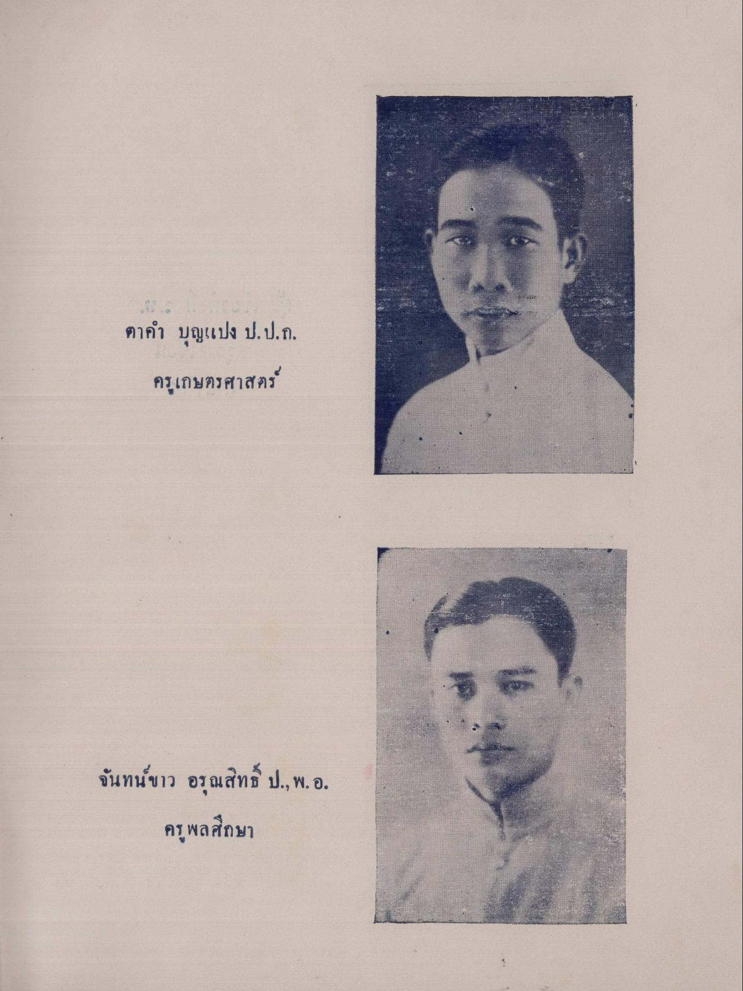
ตาคํา บุญแปง ป.ป.ก.
ครูเกษตรศาสตร์
จันทน์ขาว อรุณสิทธิ์ ป., พ.อ.
ครูพลศึกษา

